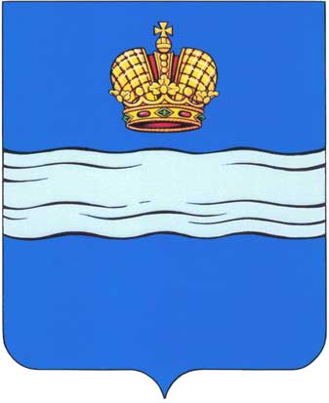

РОССИЙСКАЯ ФЕДЕРАЦИЯ

КАЛУЖСКАЯ ОБЛАСТЬ

ГОРОДСКАЯ УПРАВА ГОРОДА КАЛУГИ
ПОСТАНОВЛЕНИЕ

от | 12.10.2022 |  | № | 367-п

О внесении изменений в постановление Городского Головы городского округа «Город Калуга» от 22.02.2007 № 26-п «Об утверждении Порядка организации и предоставления питания обучающимся в общеобразовательных учреждениях, образовательных учреждениях для детей дошкольного и младшего школьного возраста на территории муниципального образования «Город Калуга»

В соответствии со статьей 37 Федерального закона от 29.12.2012 № 273-ФЗ «Об образовании в Российской Федерации», статьями 36, 43 Устава муниципального образования «Город Калуга» ПОСТАНОВЛЯЮ:
1. Внести в Порядок организации и предоставления питания обучающимся в общеобразовательных учреждениях, образовательных учреждениях для детей дошкольного и младшего школьного возраста на территории муниципального образования «Город Калуга», утвержденный постановлением Городского Головы городского округа «Город Калуга» от 22.02.2007 № 26-п (далее – Порядок), следующие изменения:
1.1. Пункт 2.9 Порядка дополнить подпунктом 2.9.9 следующего содержания:
«2.9.9. Завтраком и обедом – дети граждан, призванных на военную службу по мобилизации в соответствии с Указом Президента Российской Федерации от 21.09.2022 № 647 «Об объявлении частичной мобилизации в Российской Федерации».
1.2. Пункт 2.15 Порядка изложить в новой редакции:
«2.15. Предоставление бесплатного питания в соответствии с подпунктом 2.9.9 пункта 2.9 настоящего Порядка осуществляется на основании заявления родителя (законного представителя)».
1.3. Пункты 2.15-2.31 Порядка считать пунктами 2.16-2.32 Порядка соответственно.
2. Настоящее постановление вступает в силу после его официального обнародования, подлежит официальному опубликованию и распространяется на правоотношения, возникшие с 01.10.2022.
3. Контроль за исполнением настоящего постановления возложить на управление образования города Калуги.

Городской Голова города Калуги Д.А. Денисов

